Федеральное государственное образовательное бюджетное   
учреждение высшего образования

**«Финансовый университет при Правительстве Российской Федерации»**

**(Финансовый университет)**

Колледж информатики и программирования

**ОТЧЕТ   
по практической (самостоятельной) работе №7: ” Преобразование форматов IP-адресов.  
Расчет IP-адреса и маски подсети”**

**Студента: Жарлагасиновой Рады**

**Дисциплина/Профессиональный модуль: Компьютерные сети**

|  |  |  |
| --- | --- | --- |
| **Группа: 2ИСиП-121** |  | **Преподаватель:** |
|  |  | ______________/М.В.Ковалевский / |
|  |  | **Дата выполнения:** |
|  |  | 19 .05. 2023 г. |
|  |  | **Оценка за работу: ____________** |

Москва   
2023

Цель работы: определение класса и расчет IP-адреса и маски подсети

***ПРАКТИЧЕСКАЯ ЧАСТЬ***

**Задание 1. Изучить теоретические основы IP-адресации**  
− Сколько октетов в IP — адресе?

Четыре октета

− Сколько битов в октете?

8 битов

− Сколько бит в маске подсети?

32 бита

**Задание 2. Определить IP адрес вашего ПК**  
− Узнайте собственный IP адрес компьютера и определите, к какому классу он  
относится.  
− Узнать свой собственный IP адрес вы можете, если запустите в ОС Windows  
XP на выполнение команду Пуск – Программы – Стандартные – Командная Строка и наберете в ней ipconfig .

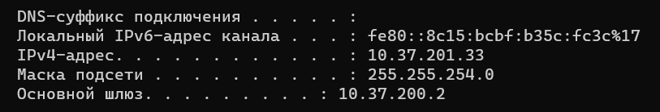

**Задание 3. Переведите следующие двоичные числа в десятичные, а десятичные в двоичные.**

10101100.00101000.00000000.00000000 – 172.40.0.0

01011110.01110111.10011111.00000000 – 94.119.159.0

10010001.01100000.10000000.00011001 – 145.96.128.25

01111111.00000000.00000000.00000001 – 127.0.0.1

127.1.1.1 – 01111111.00000001.00000001.00000001

109.128.255.254 – 01101101.10000000.11111111.11111110

131.107.2.89 – 10000011.01101011.00000010.01011001

129.46.78.0 – 10000001.00101110.01001110.00000000

Задание 4. Определение частей IP- адресов.  
− Заполнить таблицу об идентификации различных классов IP-адресов.  
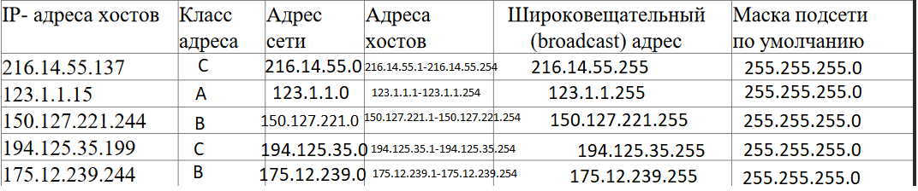  
Задание 5. Дан IP- адрес 142.226.0.15  
− Чему равен двоичный эквивалент второго октета?

11100010

− Какому классу принадлежит этот адрес?

B

− Чему равен адрес сети, в которой находится хост с этим адресом?

142.226.0.0

− Является ли этот адрес хоста допустимым в классической схеме адресации?

Да

Задание 6. Найти адрес сети, минимальный IP, максимальный IP и число хостов по IP-адресу и маске сети: IP-адрес: 192.168.215.89  
Маска: 255.255.255.0

192.168.215.0

192.168.215.1

192.168.215.254

254

Задание 7. Найти маску сети, минимальный IP, максимальный IP по IP-адресу и адресу сети: IP-адрес: 124.165.101.45  
Сеть: 124.128.0.0

255.192.0.0

124.128.0.1

124.191.255.254